Corrigé - Engin sous-marin autonome d'inspection

- Après avoir reproduit ce tableau sur votre copie, identifier les éléments du contexte présents dans chaque phase :

 | Opérateur | Milieu Marin | Source d’énergie | Pipeline
Phase de préparation avant mise à l’eau | X |  | X
Phase de descente | (X) si pilotage manuel | X
Phase d’inspection | (X) si pilotage manuel | X |  | X

- Compléter celui ci à partir des informations du sujet.

Cf fin
- Expliquer en une phrase ce que ce diagramme retranscrit comme information.

L’utilisateur doit pouvoir acquérir des informations sur le pipeline en utilisant l’Alistar.

- Relier les blocs GPS, Caméra, Sonar, moteur et hélice à un des blocs déjà définis.

Cf fin

- Compléter le diagramme en faisant apparaître pour chaque flux sa nature (Matière – Energie – Information).

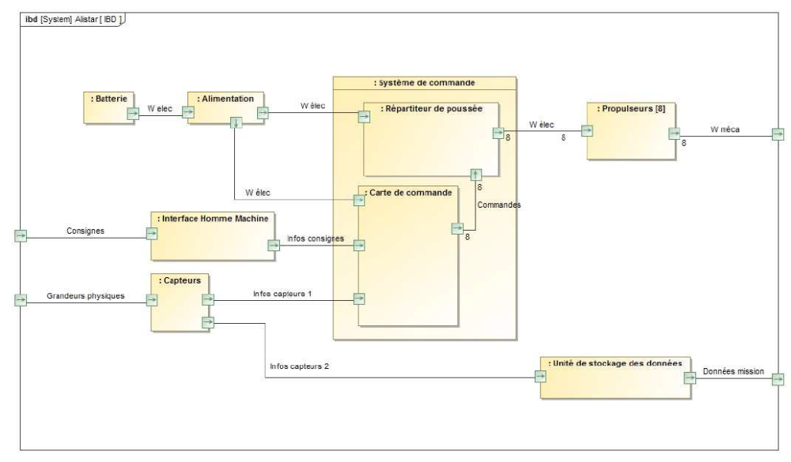
- Faire apparaître en couleur la chaîne d'énergie sur le diagramme ibd.

- En utilisant la question précédente compléter le diagramme chaîne d'énergie et d'information du document réponse DR 4.

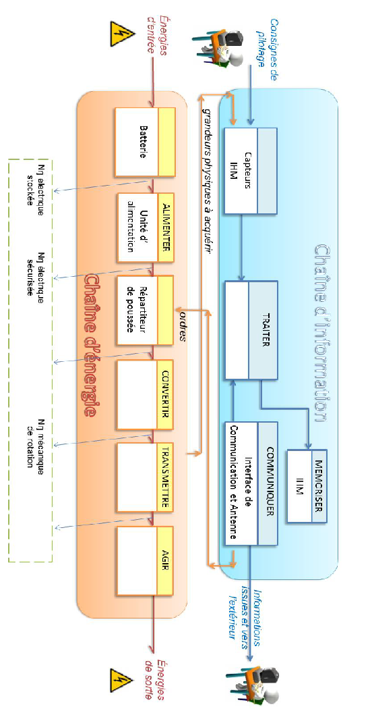

- En précisant les hypothèses nécessaires, donner les transformées de Laplace des équations 1 à 4.
Les conditions initiales étant nulles, et les fonctions étant causales, on a les transformées de Laplace des équations (1) à (4) :

- 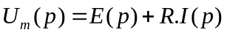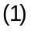
- 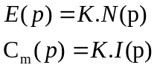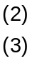
- 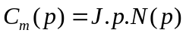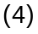

- Par le calcul, définir la fonction de transfert du moteur notée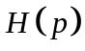telle que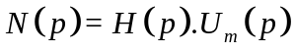. Cette fonction de transfert s'exprimera uniquement en fonction de R, K et J.

Par manipulation des équations (1) et (4), on obtient :
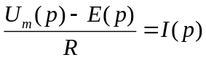et
On utilise à présent les équations 2 et 3 et on obtient le résultat demandé :
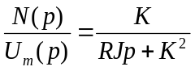

- Mettre H(p) sous forme canonique et déterminer ses paramètres caractéristiques:
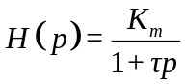
Montrer notamment que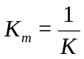et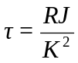

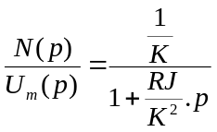

On a donc bien affaire à un système du premier ordre avec :
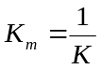,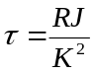

- Après avoir défini la FTBO, montrer que l'on a la relation suivante :
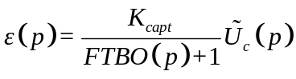soit 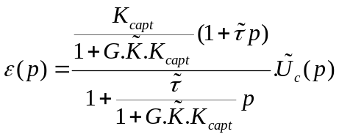
A partir de la définition du cours, on a :
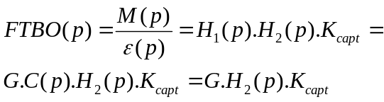

Or, 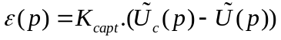 et 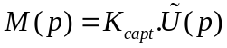

On a alors : 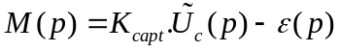 ce qui permet d’écrire :
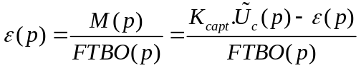 et donc :
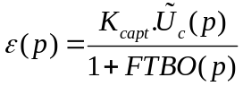 , cqfd.

On remplace FTBO(p) par l’expression obtenue précédemment :
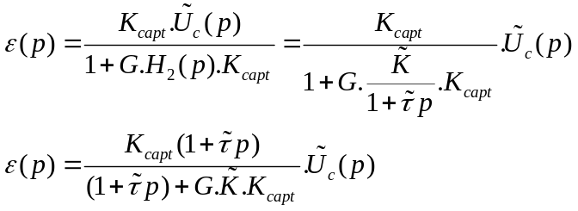

Et donc finalement le résultat demandé :

- On considère une position de consigne variant en échelon d'amplitude Uc0 . Donner l'expression de la transformée de Laplace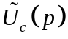de ce signal d'entrée.
On applique le résultat du cours : 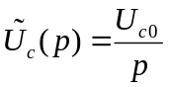

- A partir du théorème de la valeur finale, calculer la valeur de l'erreur en régime permanent pour une entrée en échelon: 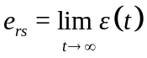 à la suite de cette entrée de consigne constante, en fonction de G et 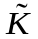.

Théorème de la valeur finale :
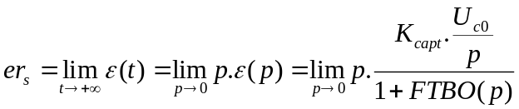
⇒ 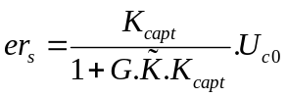

- Le système est-il précis vis à vis de cette entrée en échelon? Calculer la valeur numérique de l'erreur en régime permanent pour une entrée en échelon relative (en pourcents).

L'erreur en régime permanent pour une entrée en échelon est donc non nulle et le système ne sera pas précis. On obtient une valeur numérique de :
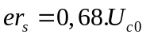soit une erreur relative de 68%.

- A partir de la réponse à la question précédente, conclure quant au respect du cahier des charges.
Cette valeur est incompatible avec le critère du cahier des charges qui stipule 1%. Il va donc falloir augmenter le gain de correction C(p) pris ici à 1.

- Calculer FTBF(p) et donner son expression en fonction des paramètres caractéristiques du modèle. Quel est l'ordre de cette fonction de transfert?

On utilise la relation simple du cours, ici applicable car la structure du schéma bloc est simple :
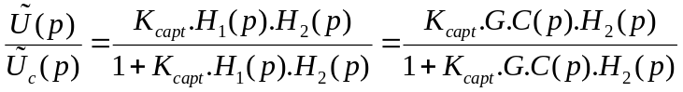

On remplace C(p) et H₂(p) par leur expression :
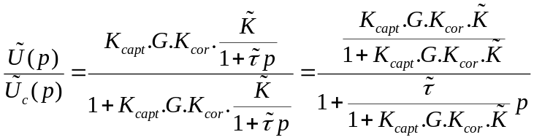

- Donner sans calculs l'expression analytique puis la valeur du temps de réponse à 5%. Conclure vis à vis du CdCf.

Le temps de réponse à 5% se déduit simplement de la constante de temps, que l’on notera par exemple T, de ce premier ordre :
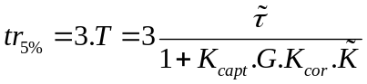
L’application numérique donne : 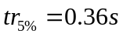 ce qui permet de valider le CdCf.

- A partir de l'expression de la FTBF(p), conclure quant au critère d'amortissement.

Le système en boucle fermée étant du premier ordre, le critère en boucle fermée est naturellement vérifié.

- En supposant l'évolution linéaire de la variation de volume avec la profondeur, et en notant l, en m, cette profondeur, montrer que 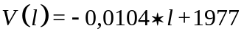, V(l) étant en dm3. Déterminer alors la réduction de volume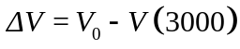en dm3 de l’AUV à 3 000 m de profondeur.

On calcule V(3000)=1946 dm³ et donc une réduction de volume de 31.2 dm³.

- Déterminer la masse du lest (en kg) à rajouter au sous-marin afin d’obtenir une flottabilité nulle à 3 000 m.

Pour obtenir une flottabilité nulle à 3000 m, il nous faut :
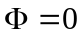soit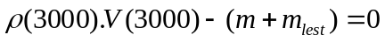
On en déduit alors :

- Sachant que, lors de la mission, l’AUV ne prend ou ne rejette rien, sur quel paramètre structurel de l’AUV peut-on agir afin d’obtenir la flottabilité désirée ?
Comme l'engin est considéré comme un milieu fermé (pas d'échange de matière), le seul paramètre sur lequel agir est le volume, gonflage/dégonflage d'un élément.

- Expliquer le fonctionnement du SARFA pour permettre une plongée sans utiliser les propulseurs.

Pour plonger il faut diminuer la flottabilité en dégonflant la vessie vers l'intérieur. En partant de la position initiale, le mouvement de plongée peut s'amorcer en dégonflant la vessie externe et en transférant du fluide de l'arrière vers l'avant pour déplacer le centre de gravité de l'AUV et lui donner un angle d'assiette négatif.

